**UI设计汇报文档**

**——《小说阅读器》app的界面设计**

小组：A10 组员：池豪 关钊强 王文祺

**目录**

1. 界面设计分析
2. UI具体设计
3. 交互流程展示
4. 总结与展望

**一、界面设计分析**

我们设计的这款app的主要用户群体是喜欢简洁阅读的人，因此这款阅读器不会有太多的界面功能，一切都是以简洁为主，而且因为简洁，所以更能在任何的时间空隙里拿出来细细品读书本。在此基础上，还增添了书页的颜色、字体的选择，以供不用人群的需求。

**二、界面设计**

以下将简单展示APP的UI设计：

在首页会以书架的形式收录每一本添加到里面的书籍，依次排列，亦可以通过上方的搜索功能快速找到想要的书籍，而右下角的加号就是添加新的书籍的功能。

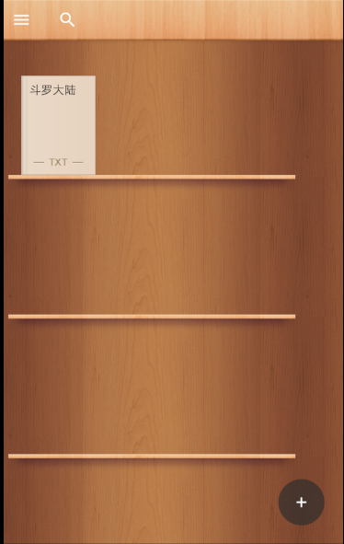

设计菜单界面便于用户设置、了解APP的常规属性：（但是设置的内容尚未完成）

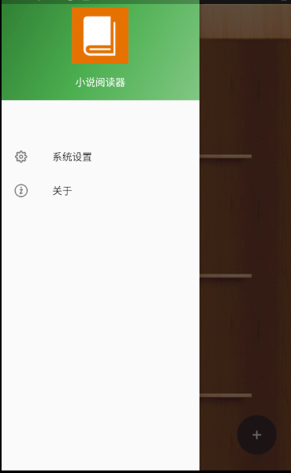 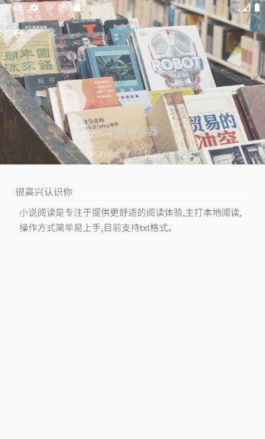

在保持阅读界面舒适简洁的同时，给用户添加许多个性化的阅读选择，比如字体大小、书页颜色、字间距等功能，适应不同的阅读群体，此功能尚未完善。（未完成）

**三、交互教程**

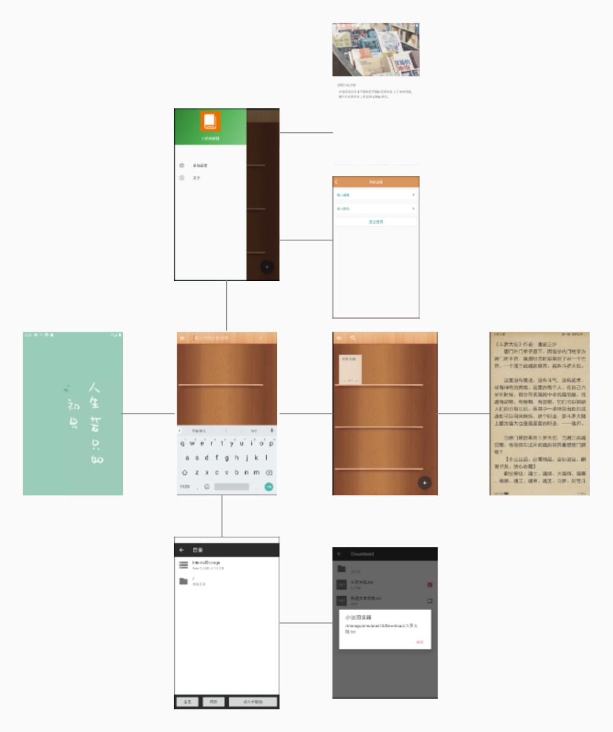

**四、总结及展望**

本APP制作到目前，许多部分和细节距离我们期望尚有较大距离，基本的功能大多都能实现了，但是在APP属性设置和阅读页属性设置上还存在设计问题，目前仍在尝试解决。在其他功能的实现上，虽然已经有基本的实现，但是在具体动效、界面排布等方面还有待优化。